第一章 声现象
第四节 人耳听不到的声音
课前预习
1.通常把发声频率高于 的声音称为超声波，频率低于 的声音称为次声波.
2.超声波能传递 和 .超声波具有 、 、易于获得较集中的声能等特点，应用很广泛，如可制成 发现水下目标，还可以制成 、 等.
3.利用次声波可以预报地震、台风等.
随堂练习
知识点一 超声波
1.超声波是一种( )
A.传播速度很大的声波 B.频率很高的声波
C.振幅很大的声波 D.响声很大的声波
2.“超声波”美容店中用超声波清洁牙齿，是因为( )
A.超声波能传递信息 B.超声波是清洁剂
C.超声波具有能量 D.超声波能引起牙齿的振动
3.声波可以用来“洗”物体，把被清洗的物体放在清洗液里，让超声波穿过液体并引起液体 ，振动把物体上的 敲击下来，而不会损坏被洗物体，洗碗机就是利用这个道理制成的.
知识点二 次声波
4.下列事例中，属于利用次声波的是( )
A.用声呐技术测海底深度 B.蝙蝠确定目标的方向和距离
C.海豚判断物体的位置和大小 D.预报海啸、台风
5.蝴蝶飞行时能产生每秒振动5~6次的声波，蜜蜂飞行时能产生每秒振动300~400次的声波.假如你的眼睛被蒙上，有蝴蝶和蜜蜂分别从你头顶附近飞过，则( )
A.蝴蝶、蜜蜂飞过时，都能被发觉
B.蝴蝶、蜜蜂飞过时，都不能被发觉
C.蝴蝶飞过时能被发觉，蜜蜂飞过时不能被发觉
D.蜜蜂飞过时能被发觉，蝴蝶飞过时不能被发觉
课后巩固
1.下列关于声音的说法正确的是( )
A.超声波声音太强，所以人听不见
B.声音弱到一定程度，人就听不见了，叫次声波
C.发出超声波的物体的振动比发出可听声的物体的振动幅度大
D.超声波的频率一定比次声波的频率高
2.以下利用了超声波的反射来获取信息的是( )
A.大象的“声音”交流 B.蝙蝠的“回声”定位
C.外科医生对结石病人的“超声”排石 D.用超声波焊接器对塑料袋进行封口
3.有一种电动牙刷，它发出的超声波能直达牙刷棕毛刷不到的地方，这样刷牙既干净又舒服.关于电动牙刷，下列说法中正确的是( )
A.人听不到超声波，是因为超声波不能在空气中传播
B.超声波能传递能量
C.超声波不是由物体振动产生的
D.超声波的音调很低，所以人听不到
4.下列事件中，你认为可能的是( )
A.可以用超声波测量海面到海底的距离
B.可以用次声波测量地球到月亮的距离
C.有些小动物可以预感地震是听到了地震产生的超声波
D.在相同温度和介质的情况下，超声波传播速度快于次声波
5.某种昆虫靠翅的振动发声.如果这种昆虫的翅膀在2 s内振动了 600 次，频率是 Hz,人类 (选填“能”或“不能”)听到该声音.
6.人、狗、海豚发声和听觉的频率范围如图所示.
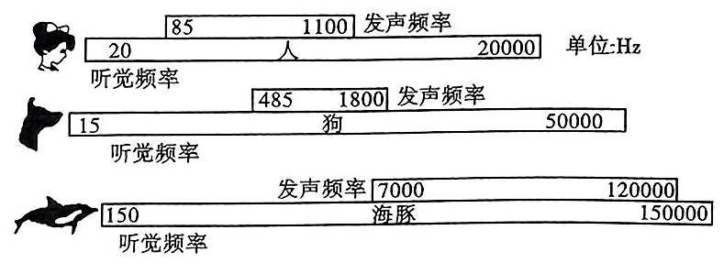
(1)能发出超声波的生物是 ；
(2)狗的听觉比人灵敏得多.根据如图所示数据分析，原因可能是 .
7.电影《泰坦尼克号》描述的是 1912 年一艘名叫“泰坦尼克号”的大海轮，因为跟冰山相撞而沉没的悲剧.为了避免悲剧的重演，科学家发明了一种利用声音传播规律制成的探测装置，把这种探测装置安装在船上，利用它能较早地发现冰山或暗礁的存在.
(1)这种装置的名称叫 ，为使它发出的声音有更好的回收效果，最好用 声波.
(2)现代科学家已成功研制一种叫做“水母耳”的海上警报器，用来接收 声波，从而预报海上风暴；科研人员还设计制造了一种模仿蝙蝠的声波声音，放在农田或粮仓里播放，老鼠听到后就惊恐不安，纷纷逃遁，甚至发疯相残.
能力提升
8. LIGO“引力波探测器”探测到13亿年前两个黑洞合并时产生的引力波，它的频率大约是100 Hz.人的听觉范围一般在 20~20000 Hz.关于这个引力波，下列说法正确的是( )
A.它属于次声波 B.在1 s内,振动约100次
C.它属于超声波 D.频率太低，人耳听不到它
9.经超声波探伤仪检测，刚竣工时的三峡大坝坝体无一处结构性裂缝，创造了人类水利建筑史上的奇迹.探伤仪发出的超声波无法为人耳所听到，原因是超声波的( )
A.速度太快 B.响度太小
C.频率太高 D.频率太低
10.生活在海边的渔民经常看见这样的情景：风和日丽，平静的海面上出现一把一把小小的“降落伞”——水母，它们在近海处悠闲自得地升降、漂游.忽然水母像受到什么命令似的，纷纷离开海岸，游向大海.不一会儿，狂风呼啸，波涛汹涌，风暴来临了.就画线部分，以下解释合理的是( )
A.水母接收到了次声波 B.水母接收到了电磁波
C.水母感受到了温度的突然变化 D.水母感受到了地磁场的变化
参考答案
课前预习
1.20000 Hz 20 Hz
2.信息 能量 方向性好 穿透能力强 声呐B超 超声波清洗器
随堂练习
1. B 2. C
3.剧烈振动 污垢
4. D 5. D
课后巩固
1. D 2. B 3. B 4. A
5.300 能
6.(1)海豚 (2)狗的听觉频率比人大得多
7.(1)声呐 超 (2)次
8. B 9. C 10. A

